出國報告（出國類別：實習）

龍門計畫一、二號機
廢棄物固化流程控制計畫測試查證
暨日本核能電廠
廢棄物固化處理技術發展研習

服務機關：台灣電力公司第四核能發電廠
姓名職稱：賴 昇 亨 廢料處理組經理
派赴國家：日 本
出國期間：中華民國96年12月10~15日
報告日期：中華民國97年 1月 29日
出國報告審核表
出國報告名稱：龍門計畫一、二號機廢棄物固化流程控制計畫測試查證
暨日本核能電廠廢棄物固化處理技術發展研習
出國人姓名 |  | 職稱 |  | 服務單位
賴昇亨 |  | 廢料處理組經理 |  | 第四核能發電廠
出國期間：96年12月10日至96年12月15日 |  |  | 報告繳交日期：97年1月29日
出  國  計  畫  主  辦  機  關  審  核  意  見 | □ 1.依限繳交出國報告  □ 2.格式完整（本文必須具備「目地」、「過程」、「心得」、「建議事項」）  □ 3.內容充實完備  □ 4.建議具參考價值  □ 5.送本機關參考或研辦  □ 6.送上級機關參考  □ 7.退回補正，原因：□ 不符原核定出國計畫 □ 以外文撰寫或僅以所蒐集外文資料為內容 □ 內容空洞簡略 □ 電子檔案未依格式辦理 □ 未於資訊網登錄提要資料及傳送出國報告電子檔  □ 8.本報告除上傳至出國報告資訊網外，將採行之公開發表：  □辦理本機關出國報告座談會（說明會），與同人進行知識分享。  □於本機關業務會報提出報告  □ 9.其他處理意見及方式：
層  轉  機  關  審  核  意  見 | □1.同意主辦機關審核意見□全部 □部分 （填寫審核意見編號）  □ 2.退回補正，原因：  □ 3.其他處理意見：
說明：
出國計畫主辦機關即層轉機關時，不需填寫「層轉機關審核意見」。
各機關可依需要自行增列審核項目內容，出國報告審核完畢本表請自行保存。
審核作業應於報告提出後二個月內完成。
報告人 | ： | 單位  主管 | ： | 主管處  主 管 | ： | 總 經 理  副總經理 | ：

行政院及所屬各機關出國報告提要
出國報告名稱： |  |  |  | 龍門計畫一、二號機廢棄物固化流程控制計畫測試查證  暨日本核能電廠廢棄物固化處理技術發展研習
頁數 17 含附件：■是 □否
出國計畫主辦機關／聯絡人／電話 |  |  |  |  | 台灣電力公司/陳德隆/(02)2366-7685
出國人員姓名／服務機關／單位／職稱／電話
賴昇亨/台灣電力公司/第四核能發電廠/廢料處理組經理/(02)2490-3550分機3450
出國類別：□1.考察 □2.進修 □3.研究 ▓4.實習 □5.其他
出國期間： |  | 自96年12月10日至12月15日 |  |  |  | 出國地區： | 日本
報告日期： |  | 97.1.29
分類號／目：
關鍵詞： | 放射性廢棄物、固化流程控制計畫、日立公司、高性能水泥、固化、樹脂
內容摘要：
(一)訪問日立公司，會見相關人員，了解日立公司執行龍門計畫一、二號機廢棄物固化流程控制計畫測試的過程及種種技術細節，取得相關資料以準備必要資料陳報原能會，俾利固化系統流程控制計畫之審查通過。
建議事項有下列二項：
1.此次訪問所得成果不錯，宜依據訪問及討論事項結果，修訂核能四廠廢棄物固化流程控制計畫報告內容，陳報原能會。
2.針對日立公司並未提供充分測試數據之議題，審視目前本公司已經結束日立公司之工程設計支援合約情況下，除了透過核技處再向日立公司洽辦外，建議需要採用應變措施，委託國內適當機構進行測試來補足必需的資料。
3.針對日立公司研發使用高爐水泥添加碳纖維來固化粉狀及粒狀廢樹脂，建議核能發電處利用研究發展專案方式，委託國內適當研究機構試驗使用高爐水泥及碳纖維來固化粒狀廢樹脂之可行性，解決各核能電廠目前暫存廢樹脂之狀況。
(二)訪問東芝公司，了解該公司對核能電廠廢棄物處理技術上之發展及應用，包括採用中空纖維過濾器作為冷凝水儲礦器之前過濾器，利用逆洗方式移除管路銹垢雜物；不再進行離子交換樹脂之再生；使用塑膠固化及造粒術來處理放射性固體廢棄物；使用高性能水泥來固化放射性固體廢棄物；使用旋轉過濾器替代乾燥清潔法來處理清潔劑廢液，近年則使用臭氧氧化法來處理清潔劑廢液等等。這些設備改善已有部分為本公司所採用，未來在核能四廠廢棄物處理系統穩定運轉後再視需要作為設備改善之參考。至於清潔劑廢液處理系統，日本傾向採用臭氧處理方式，建議觀察使用數年成果後有必要時再引進作為本公司改善項目。

龍門計畫一、二號機廢棄物固化流程控制計畫測試查證
暨日本核能電廠廢棄物固化處理技術發展研習

出國報告目次

頁碼
壹、目的 1
貳、出國行程 1
參、工作紀要 1
肆、心得與建議 10
伍、 附件 10
- 目的
此次出國目的主要是前往日立公司原子力部門了解該公司為本公司龍門計畫一、二號機廢棄物處理系統固化流程控制計畫所作測試經過及結果，以便提供充分資料陳報行政院原子能委員會，俾供原子能委員會進行適當審查及核備該固化流程控制計畫。其次是順道前往東芝公司原子力部門了解該公司對核能電廠廢棄物處理技術上之發展及應用，作為電廠未來在廢棄物處理系統設備之改善參考。

- 行程
96年12月10日 往程
96年12月11日至96年12月12日 訪問東芝公司原子力部門，研習日本核能電廠固化系統發展經驗。
96年12月13日至96年12月14日 訪問日立公司原子力部門，研討日立公司執行龍門計畫固體廢棄物固化系統流程控制計畫測試結果。
96年12月15日 返程

- 工作紀要
訪問東芝公司時，會見了東芝公司磯子工程設計中心所長(註:基於資通安全，會見人員姓名及敬稱省略，以下同)、化學系統設計暨工程部門放射性廢料暨水處理系統組組長、幾位有關負責起動試運轉業務之工程人員以及由東芝總公司業務部門陪同之業務經理，除了聽取簡報及討論有關東芝公司產品暨發展議題、放射性廢棄物處理技術發展議題、起動試運轉規劃與時程控制議題之外，另外亦參觀該中心反應爐核能維護設施及創新產品展示館。
訪問日立公司時，會見了日立公司原子力國際本部總計畫經理、龍門計畫兩位經理、核燃料循環部門廢料處理設計組兩位主任技師及一位技師、品質保證部門兩位主任技師、兩位技師，主要討論點著重在了解日立公司執行龍門計畫一、二號機廢棄物固化系統流程控制計畫測試的過程及種種技術細節，以彌補日立公司在廢棄物固化系統流程控制計畫總結報告以及測試報告內一直以技術問題(know-how)而不願說明之內容，日立公司與會人員除了做簡報說明外，亦放映55加侖桶製作廢棄物固化試驗之錄影帶紀錄、引導參觀固化設備測試設施及廢棄物測試樣品，另外也順便討論試運轉程序書議題及起動試運轉規劃議題。
訪問及後續信件討論結果列述如下：

(壹)、日立公司進行廢棄物固化流程控制計畫測試內容
ㄧ、固化流程控制計畫測試執行組織及地點
組織：由日立公司原子力部門核能燃料循環設計處(Nuclear Fuel Cycle Engineering Department)內之原子力廢料設備設計組(Nuclear Radioactive Waste Equipment Design Section)負責本公司龍門計畫固化系統流程控制計畫及測試事項之規劃與執行，該原子力廢料設備設計組共約有50位左右的人員，依據各個不同的計畫指定幾位專屬人員負責該項計畫有關所有之工作任務，該組人員包含各種專長領域人員，例如機械、電機、化學、流程設計、材料等等領域專長，不同計畫之人員基本上各自負責自己計畫之工作，但遇有需其他領域人員互相請教時，可互相諮詢協助，負責龍門計畫固體廢料處理系統固化流程控制計畫及測試事項之人員共計有3位全職工程師及5位非全職技術員，工程師負責計畫及測試之規劃，測試之執行則在工程師督導下由技術員操作執行。
測試地點：本公司龍門計畫固體廢料處理系統之固化系統流程控制測試，係於2、3年前就已經在研究及進行測試，各種固化體製作及測試在2006年都已經陸續進行及完成，而固化體瀝濾率測試則在2006年經本公司及原能會審查同意其測試計畫(test plan)後於11月份才開始進行，測試地點是在日立公司日立製作所(位於茨城縣日立市)之臨海工廠(Rinkai Facory)內專屬測試設施，由於日立公司在35年前已經發展出固化系統之桶內攪拌器(In-drum mixer) 供日本島根電廠及福島第一核能電廠3號機固化系統使用，以及在30年前已經發展出薄膜乾燥器供日本電廠進行乾燥粉末造粒化及塑膠固化使用，該專屬測試設施內主要以這兩項設備為主，其他還有針對不同功能研究發展的設備。

二、測試進行狀況
模擬廢棄物之準備：共有5種，如下照片所示由左而右依次名稱為地面洩水濃縮廢液乾燥粉体、焚化爐洗煙器廢液乾燥粉体、銹渣乾燥粉体、樹脂、焚化爐燒卻灰；前三者是由乾燥器產生的乾燥粉末(乾燥粉末之含水量很小，約為0.1~0.2%)，其次是由脫水機脫水後之廢棄物，最後是由焚化爐產生之底灰及飛灰混合物。
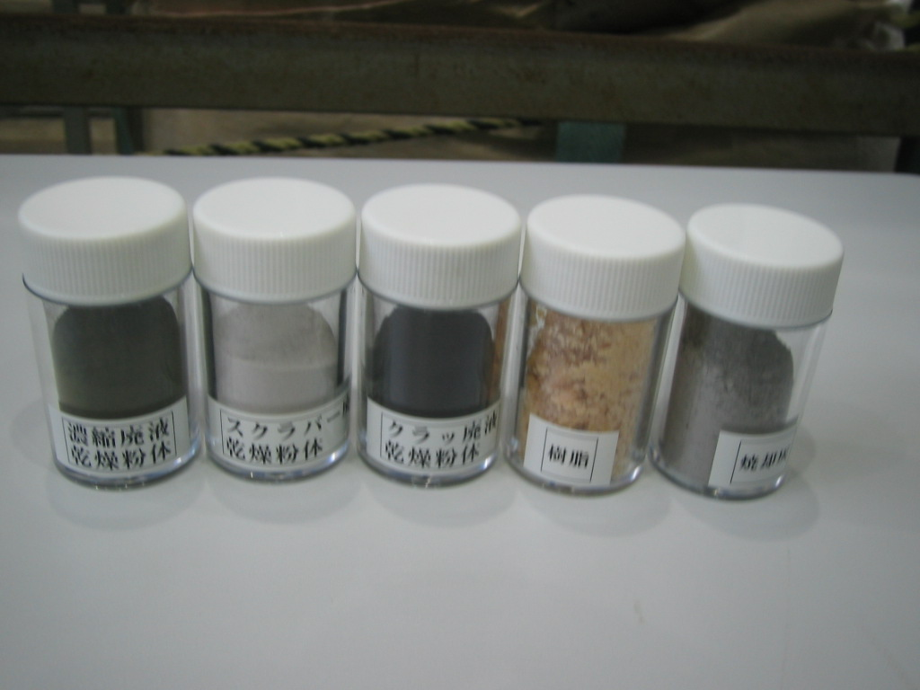
(1)地面洩水經蒸發器濃縮後再經乾燥者，呈現土色粉末，標示為「濃縮廢液乾燥粉体」，這個模擬廢棄物的成分FeOOH佔40%，Na₂SO₄佔21%，Na₂CO₃佔8%，NaCl佔5%，NaNO₂佔2%，可溶鐵佔20%，Fe₂O₃及Fe₃O₄各佔2%。
(2)焚化爐洗煙器洗滌廢液經乾燥者，呈現白色粉末，標示為「スクラボー廢液乾燥粉体」，這個模擬廢棄物的成分NaCl佔66%，Na₂SO₃佔29%，NaOH佔5%。
(3)過濾器逆洗固體銹渣(Crud)經乾燥者，呈現黑色粉末，標示為「クラッ廢液乾燥粉体」；這個模擬廢棄物的成分Fe₂O₃及Fe₃O₄各佔50%。
(4)由脫水機脫水後之淨化系統粉狀樹脂與淤渣一種，呈現桃色小顆粒狀，標示為「樹脂」；依據本公司龍門計劃採購規範之要求，此種模擬的樹脂是用陽離子及陰離子交換樹脂以1.25比1之重量比率混合，浸入溶液以吸收15%重量的離子(其中Na⁺佔39wt%，Ni⁺²佔11wt%，SO4⁻²佔24wt%，NO⁻³佔24wt%，Cl⁻佔2wt% )，經脫水後仍保有51.5%重量的水。
(5)焚化爐底灰及飛灰，呈現灰色粉末，標示為「燒卻灰」。這個模擬廢棄物的成分底灰及飛灰各佔50%。

在進行測試時，樹脂加水後經脫水機脫水後(含水分仍有50%左右)再進行與水泥漿之混合攪拌固化，其餘四種則以粉末狀與水泥漿進行混合攪拌固化。

小尺寸測試：使用小型的攪拌裝置，容量約3~4公升，做ㄧ次混合攪拌後可倒出做成10~12個試體(specimen)，為5公分直徑寬及10公分高之圓柱狀試體，這些試體再經過各種條件處理(例如浸水90天、或是經溫度濕度變化30次循環等等)後再進行抗壓測試與瀝濾率測試。這種小尺寸攪拌裝置是依照日本JIS標準JIS R5201來做的，攪動葉片及承裝缽圖示如下：
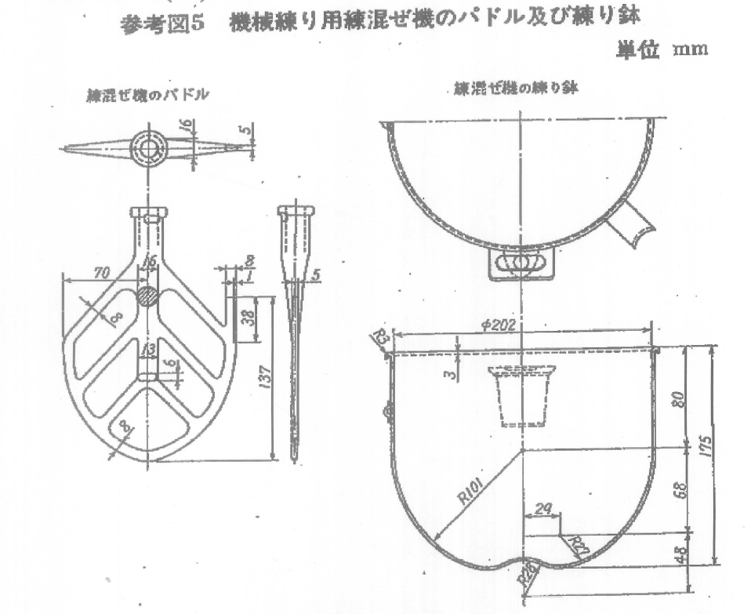
攪動葉片除了會自轉運動之外，也會作反方向的周轉運動(planetary)作用，以做適當之攪拌，自轉和公轉各有低速及中速運轉階段，自轉速度在低速時為140±5 rpm，中速時為285±10 rpm，公轉速度在低速時為62±5 rpm，中速時為125±10 rpm，這個標準應該與我國ANS 3655標準「水硬性水泥可塑稠性水泥漿及墁料之機械拌合法」相同。
全尺寸測試：日立公司在西元2006年7月底到10月底之間，分別針對五種模擬廢棄物進行實體全尺寸(55加侖桶)測試，使用測試設施內全尺寸之水泥漿攪拌器及固化桶內攪拌器對各種廢料進行混合攪拌固化，進料攪拌固化全程都錄影紀錄，在固化及熟化(curing)後，除了觀察桶內固化體固化狀況、自由水是否存在、固化體表面粗燥程度，還將整個廢料桶外表之鋼皮切開剝除，攝影顯示其上下顏色之變化情況(表示上下混合是否均勻)，挖開桶子底部查看是否有自由水之存在，然後將桶子上下縱向切開，利用搪孔機挖了6個10公分直徑寬及20公分高之圓柱狀固化體，進行抗壓強度測試，驗證小尺寸測試結果是否與全尺寸固化體一致。下圖即為全尺寸測試後將鍍鋅鋼桶外殼剝離後檢查前所照相。

小尺寸測試結果是否可代表全尺寸測試結果，依據日立公司說明，全尺寸測試強度數據與小尺寸測試強度數據相比，有前者大於後者，也有前者小於後者，兩者之強度測試數值互相在5%~10%容許範圍內，並未顯現單一邊較強之情況，故由小尺寸測試結果可代表全尺寸測試結果。
三、固化劑
日本核能電廠的廢棄物固化演變歷史，三、四十年前原來也是用卜特蘭水泥來固化的，由於各核能電廠在剛開始運轉時，廢棄物量相當多，於是日立公司發明薄膜乾燥機及造粒技術，進行減容，以及利用不飽合樹脂進行塑膠固化之處理，在日本政府於1989年左右訂定廢棄物最終貯存規範之後，日本核能電廠的廢棄物固化又再轉回到水泥固化，以符合長期貯存的要求，該要求與我國所規定之水泥固化體抗壓強度及瀝濾率要求之數值相同，只是這次是開始採用高性能水泥(亦即高爐水泥)來加強固化體的強度，日立公司在為本公司訂定固化流程控制計畫之前，已經為日本東北電力公司之女川核能電廠三號機固化系統訂定類似之流程控制計畫，其所用高性能水泥成分、碳纖維重量佔比、以及減水劑比率都相似。

C型高性能水泥：日立公司提供一份JIS R5211標準共5頁供本公司參考，依據該標準，C型高性能水泥是指含有60%~70%水淬高爐爐石之水泥。日立公司固化所用之C型高性能水泥含有63%~67%之高爐爐石，該型式之高性能水泥是ㄧ般工業普遍採購及使用的，並非特殊為了本公司所特製，日本東北電力公司的女川(Onagawa)核能電廠3號機之固體廢料固化系統也是由日立公司設計建造，也是使用相同規格之高效能水泥來進行均質固化，該電廠3號機兩年前已經運轉，唯日立公司尚未有該廠固化之成果數據。
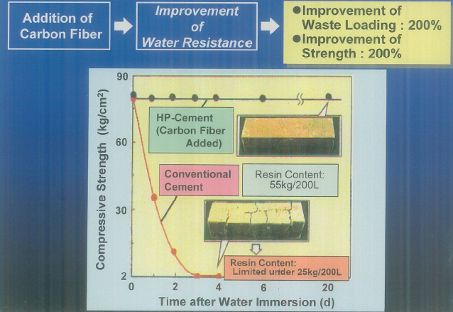
碳纖維添加劑：經由日立公司之研究，由於淨化系統所用粉狀樹脂及淤渣在用傳統卜特蘭水泥加以固化時會產生裂開之情況，其抗壓能力在3、4天內即急速下降至0，為了解決這個問題，日立公司採用高性能水泥並且加上2%碳纖維一起均勻混合固化，結果成功解決此項問題，相關的研究資料由日立公司發表在1992年Nuclear Science雜誌上，並且在1993年的國際廢料營運研討會(Waste Management Seminar)上發表如附件一。

四、固化混合配方允許區域之推論
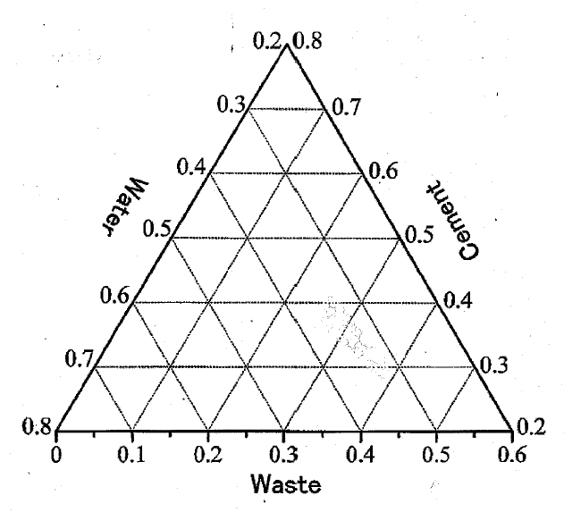
日立公司在廢棄物固化系統流程控制計畫總結報告以及測試報告內並未對於固化混合配方允許區域之理論做任何進一歨之說明，也未提供充足之數據來證明該區域四個角落及內部的測試結果均符合法規要求，日立公司只是對於本公司前曾提出的四條邊線問題提出簡單之說明，對某一些區域來說，可能會造成桶內攪拌器之攪拌發生困難而不易攪拌，對某些區域來說會因為水分太少或是水泥粉太少而造成固化體強度不夠，在訪問之後經過多次思考，利用理論性之推演來探討固化混合配方允許區域的建立過程，說明如下；
水太少而造成不易攪伴
水太多造成固化體強度不夠
1:1
對於固化混合配方區域的建立主要是要先了解廢棄物之固化過程，該流程事先製作水泥漿，再將廢棄物粉末或是樹脂淤渣放入攪拌，因此在水泥漿之水與水泥粉配比固定後，二者的配比就不會再改變，而當廢棄物逐漸加入桶內攪拌時，三者之固化混合配比之點就沿著固定的直線往三角圖的右下方前進，例如水與水泥粉配比為1:1，當廢棄物逐漸加入桶內攪拌時，廢棄物:水:水泥粉的配比就沿著向右下方前進，但是當廢棄物加太多，就可能固化體的強度會不夠，或是混合體不容易均勻攪拌。當水與水泥粉配比為1:1.5，則是藍色的直線，當水與水泥粉配比越來越小時，也是會發生混合體越不容易攪拌之情況，因此它就有一個限制值，當水與水泥粉配比越來越大時，也是會發生混合體因為太多水而不易固化或是固化體的強度不夠，因此它也是有一個限制值。
廢棄物太多不易攪伴或強度太低

依據日立公司測試所得固化混合配比允許區域，可畫成由四條線所圍成的區域，線條①所代表的是廢棄物所能加入的限值，它的右邊代表廢棄物加入太多，以致於固化體強度不夠或是因為乾燥粉末太多而攪拌器無法均勻攪拌的情況，它的左邊代表固化體的強度足夠；線條②所代表的是水量所不能再少的一個限值，它的右上方代表攪拌器無法均勻攪拌的情況，假若攪拌器能夠將混合物均勻混合的話，固化體的強度可能將比配比允許區域內的成品之強度來的強；線條③所代表的是廢棄物處理成本有關的下限，在該線條左邊代表廢棄物加入的量太少，相對的會產生更多的廢料桶，以至於成本顯現不經濟的情況，線條④所代表的是水量太多的一個限值，它的左下方由於水與水泥粉的水膠比太少，因此固化體強度不夠。
①
②
③
④

依據上項推論來研究說明日立公司所作測試結果情況

編號 | 樣品 | 混 合 配 比 (%) |  |  | 抗 壓 強 度 測 試 結 果 (Mpa)
 | 廢棄物名稱 | 廢棄物 | 水泥粉 | 水 | 抗壓力 | 耐水性 | 耐候性 | 耐輻射性 | 耐菌性 | 耐黴菌
1 | 粉狀樹脂 | 0.41 | 0.29 | 0.29 | 4.3 | 5.2 | 3.4 | 4.9 | 4.3 | 5.0
2 | 粉狀樹脂 | 0.43 | 0.24 | 0.33 | 3.0 | 3.4 | 1.7 | 3.3 | 3.4 | 3.4
3 | 濃縮廢液粉末 | 0.17 | 0.36 | 0.47 | 6.2 | 8.5 | 5.7 | 8.4 | 8.1 | 7.8
4 | 濃縮廢液粉末 | 0.09 | 0.46 | 0.46 | 11.5 | 14.1 | 12.1 | 12.9 | 13.7 | 13.0
5 | 銹渣廢物粉末 | 0.40 | 0.27 | 0.33 | 13.5 | 16.9 | 16.9 | 16.9 | 14.0 | 14.7
6 | 銹渣廢物粉末 | 0.30 | 0.32 | 0.38 | 12.8 | 13.8 | 13.8 | 14.6 | 11.7 | 12.7
7 | 洗煙廢液粉末 | 0.35 | 0.36 | 0.29 | 6.1 | 4.6 | 6.0 | 9.2 | 7.5 | 7.2
8 | 洗煙廢液粉末 | 0.29 | 0.38 | 0.34 | 6.2 | 5.3 | 6.1 | 5.9 | 6.9 | 7.2
9 | 燒卻灰 | 0.39 | 0.28 | 0.33 | 18.4 | 19.8 | 19.8 | 26.6 | 21.8 | 21.4
10 | 燒卻灰 | 0.26 | 0.37 | 0.37 | 19.1 | 16.9 | 16.9 | 25.1 | 21.5 | 20.8
第1、2項固化廢棄物，由於主要廢棄物是樹脂，因此難免在廢棄物質量較多時在耐候性測試項目內，會有樹脂吸水膨脹而降低抗壓強度之情況，兩者都有耐候性抗壓強度下降情況，第2項測試結果由於廢棄物較多、水泥粉較少，因此耐候性抗壓強度下降情況顯示更為明顯，此點雖然符合法規要求之強度，但在實務上本公司應該避免在這附近情況下進行固化工作，應該在廢棄物比例小於37%、而水泥粉比例不小於29%的情況下來執行固化，以求得更穩定的抗壓強度。
第3、4項固化廢棄物，由於主要廢棄物是濃縮廢液乾燥粉末，由於本公司十幾年前採購規範之廢棄物內容含有21%之硫酸納成分及其他化學性質物質，該項化學成分是基於10多年前核能一、二厰液體廢棄物中因為冷凝器粒狀離子交換樹脂進行再生所衍生大量硫酸鈉離子，不易固化，因此廢棄物質量比較小，只有9%~17%，看起來比較不經濟，假若在目前抗壓強度都偏高情況下，或許提高廢棄物質量比例，還是有可能達到符合法規的要求。
第5、6項固化廢棄物，由於主要廢棄物是鏽渣乾燥粉末，基本上並不含化學成分，因此強度都足夠，較無問題。
第7、8項固化廢棄物，由於主要廢棄物是洗煙廢液乾燥粉末，雖然較多鹼液及化學物質，而且允許範圍較局限，但基本上還是可接受。
第9、10項固化廢棄物，由於主要廢棄物是焚化爐的灰，故化結果測試強度甚高，算是可接受，唯目前本公司減容中心焚化爐之灰只以壓縮減容存放，並不需要進行固化，未來可能參考其灰燼中之放射性核種與強度衰變情況再決定是否需要固化。

(貳)、日本核能發電廢料處理之發展
此次訪問日本國內沸水式核能電廠製造廠家，了解到近卅四年來在放射性廢棄物處理設備及技術的發展，簡介如下:

- 在減少廢棄物來源數量方面：
  - 在1970年代中葉就有乾燥機技術及造粒術之發展，用來進行廢棄物之減容，在1980年代中葉開始採用中空纖維過濾器作為冷凝水儲礦器之前過濾器，利用逆洗方式移除管路銹垢雜物。
  - 在1990年代開始不再進行離子交換樹脂之再生，以減少因再生作業所產生大量之廢液及後續處理工作及費用。
- 在增進運轉彈性及可靠度方面：
  - 在1970年代開始使用離心式分離器來分離液體及固體廢棄物，中葉就有乾燥機技術及造粒術之發展，用來進行廢棄物之減容及塑膠固化之用。
  - 在1980年代開始使用中空纖維過濾器、英高鎳材質之高防腐蝕蒸發器、以及不銹鋼內襯水池作為設備改善重點。
  - 在2000年代開始使用精簡式蒸發器，將蒸發器的熱交換器改為臥式配置以減少循環泵之水頭需求。
- 在環境保護及廢棄物處理技術方面：
  - 在1970年代開始使用傳統式卜特蘭水泥來固化放射性固體廢棄物，在1980~90年代則使用塑膠固化及造粒術來處理放射性固體廢棄物，2000年起則使用高性能水泥來固化放射性固體廢棄物，另外也使用中空纖維過濾器用於廢氣處理系統、使用焚化爐及壓縮機來減少廢棄物容積。
  - 在1970年代中葉開始使用蒸發濃縮器來濃縮清潔劑廢液，在1980年代中葉開始使用乾燥清潔法來處理清潔劑廢液，在1990年代開始使用聚合物纖維過濾器來處理清潔劑廢液，在1990年代中葉開始改用旋轉過濾器替代乾燥清潔法來處理清潔劑廢液，2000年起則使用臭氧氧化法來處理清潔劑廢液。

日本核能電廠廢棄物塑膠固化之風潮將近廿年之久，迄至日本政府於1989年發布廢棄物固化桶終期貯存品質要求後，開始使用當時開始使用的高爐水泥來固化核能電廠放射性廢棄物，近十年內陸陸續續完成此種使用高性能水泥固化技術在日本核能電廠之固化系統內，其重點主要是利用高性能之高爐水泥加上碳纖維作為廢棄物之固化劑，除了可加強固化後之強度之外，亦可處理較多量之粒狀樹脂及粉狀樹脂。

中空纖維之圖示及其元素放大照片詳如下左圖所示，臭氧處理器用於清潔劑廢液處理系統之示意圖則如下右圖所示。
- 心得與建議
此次針對日立公司對於廢棄物固化流程控制計畫及其測試結果特地到日本實地參觀討論，確實有很大的幫助，除了對於測試過程的人、事、地、事、物有一定程度的了解之外，最重要的是對於固化劑高性能水泥內掺入2%的碳纖維之目的，日立公司提出了研究論文及詳細的說明，目的就是要將廢棄的粉狀樹脂加以固化，確保有足夠的強度能夠將樹脂固定在水泥內部，這一項也說明樹脂固化體在耐水性測試時強度會下降的狀況，本公司能夠向原能會有所說明及提出適當的因應方法，該項固化劑也已在幾年前作為日本女川核電廠的固化劑，本公司並非是被作為試驗性的第一個電廠；除了這個之外，對於日立公司如何去用實驗用的攪拌器來進行固化測試也有基本的了解，對於未來如何重複進行測試有相當的信心，第三點是固化體強度的分布趨勢大致上有一個規律可循，對於日立公司所提廢棄物固化流程控制計畫書內允許配比區域內，本公司可以選取一個較保守的區域作為未來執行上的基礎，同時也可做為進一步進行研究發展之基礎，以取得主管機關對於本厰廢棄物固化流程控制計畫之核備。針對此次訪問及後續取得資訊，建議儘速修訂本公司核能四廠固化流程控制計畫內容，陳報原能會，以促進審查及核備過程。
對於日立公司未能提出足夠測試數據以證明固化配比允許區域週邊角落及區域內固化體強度符合法規要求一事，日立公司僅以他們做過很多試驗、測試結果沒有問題來推託，或許根據他們10多年來的各種測試(包括1992、93年研究測試以及為女川核電廠固化系統所作測試)是有做了許多測試，但原能會及本公司仍然覺得還是需要有足夠的測試數據來佐證固化配比允許區域的適當性，因此建議審視目前本公司已經結束日立公司之工程設計支援合約情況下，除了透過核技處再向日立公司洽辦外，需要採用應變措施，委託國內適當機構進行測試來補足必需的資料。
針對日立公司研發使用高爐水泥添加碳纖維來固化粉狀及粒狀廢樹脂，建議本公司利用研究發展專案方式，委託國內適當研究機構試驗使用高爐水泥及碳纖維來固化粒狀廢樹脂之可行性，解決各核能電廠目前暫存廢樹脂之狀況。(註：核能發電處審查本份出國報告時加註說明如次：使用高爐水泥添加碳纖維來固化粒狀廢樹脂之研究，本公司核後端處已於86年完成研究，並已獲原能會物管局同意將運用於蘭嶼貯存場以固化劣化破損之粒狀廢樹脂。核後端處亦已完成粒狀廢樹脂濕式氧化法之研究，以此方法固化與傳統水泥固化減容比約為6倍，目前本公司正評估此系統設置之可行性中。)
有關日本核能電廠廢棄物固化技術發展，經由此次之訪問學習，大致上有概括性的認識，本公司新建核能電廠廢料處理系統基本上已經採用了許多日本核能電廠廢料處理系統之強項設備，舉凡中空纖維過濾器、乾燥機等等重要設備，本廠都有了，至於清潔劑廢液處理系統，日本傾向採用臭氧處理方式，建議觀察使用數年成果後有必要再引進作為本公司改善項目。

- 附件
附件一：日立公司1993年國際廢料處理研討會發表高性能水泥固化樹脂之論文
附件一：日立公司1993年國際廢料處理研討會發表高性能水泥固化樹脂之論文

